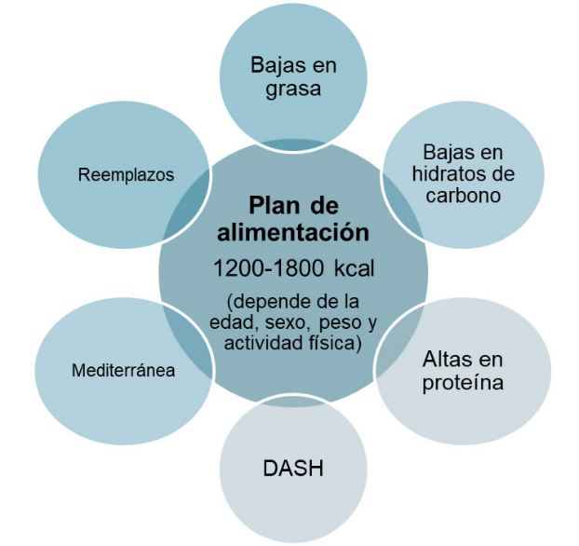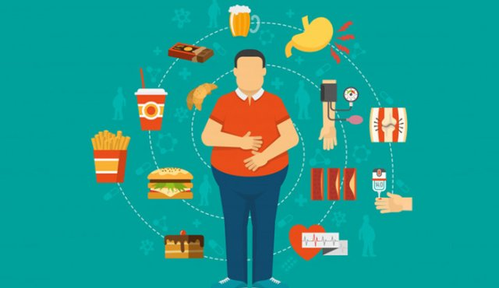

**Sabías que 7 de cada 10 adultos padecen sobrepeso u obesidad.**

**ADECUADO**

1.- Favorece una pérdida de peso.

2.- Disminuye el riesgo cardiovascular.

3.- Favorece perdida de grasa corporal.

4.- Se pueden mantener los cambios.

5.- Permite mejorar la calidad de vida.

6.- Es Personalizada y adaptada a las necesidades individuales.

**INADECUADO**

1.- No reducen peso

2.- Causan deficiencias de ciertos nutrimentos.

3.- Favorecen problemas de salud.

4.- El mismo tipo de dieta, con las mismas porciones de nutrientes.

**OBESIDAD ANDROIDE**

Mayor concentración de grasa en la zona abdominal y menor en las otras partes del cuerpo. Es más frecuente en los hombres y es la de mayor riesgo para las enfermedades del corazón, por estar la grasa más cerca de órganos importantes (corazón, hígado, riñones, etc.).

**TRATAMIENTO NUTRICIONAL**

Es indispensable reconocer que el elemento central del tratamiento de la obesidad es un PLAN DE ALIMENTACIÓN.

**COMPLICACIONES**

* Todas las causas de muerte (mortalidad)
* Presión arterial alta (hipertensión)
* Colesterol LDL alto, colesterol HDL bajo o niveles altos de triglicéridos (dislipidemia)
* Diabetes tipo 2.
* Enfermedad coronaria.
* Ataque o derrame cerebral.
* Enfermedad de la vesícula.

**OBESIDAD GINECOIDE**

Menor concentración de grasa en la zona abdominal y mayor en la cadera, los glúteos y los muslos. Es más frecuente en las mujeres y tiene menos riesgo para las enfermedades cardiovasculares.

El sobrepeso y la obesidad se definen como una acumulación anormal o excesiva de grasa que puede ser perjudicial para la salud.

El índice de masa corporal (IMC) es un indicador simple de la relación entre el peso y la talla que se utiliza frecuentemente para identificar el sobrepeso y la obesidad en los adultos.

**Sobrepeso y obesidad**

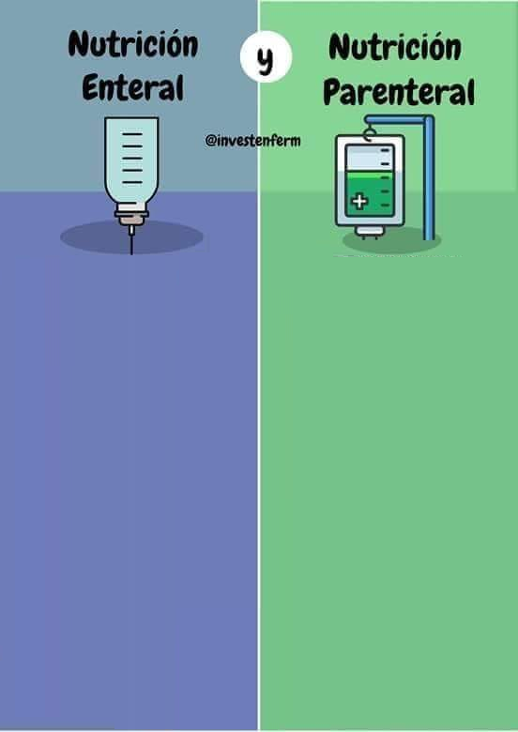



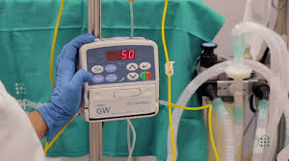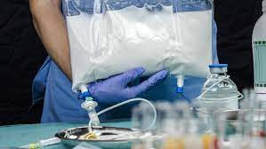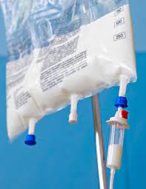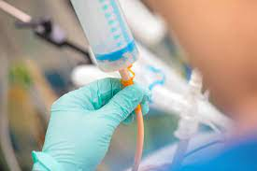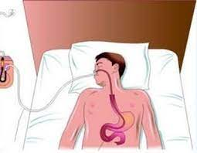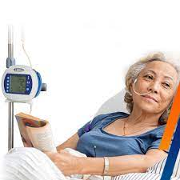

Suelen ser las venas basílica o cefálica en la fosa antecubital o las venas basílica, cefálica o bra- quial en el brazo. Su implantación se realiza por enfermería especializada mediante técnica estandarizada, usándose para tratamientos de corta, media y larga duración.

VIAS DE ACCESO

La vía de administración identifica la alimentación en el estómago o el intestino delgado, mientras que el acceso enteral abarca accesos a corto plazo (alimentación nasogastica, orogastrica, nasoyeyunal) o percutáneos (largo plazo) incluyendo gastrostomía, yeyunostomia y sondas de gastroyeyunostomias.

1.- Obstrucción intestinal.

2.- Perforación gastroduodenal.

3.- Hemorragia digestiva aguda y lesiones abdominales

1.-Es más fisiológicas

2.- más fácil de preparar administrar y controlar

3.- presenta menor número de complicaciones y de menor gravedad.

DESVENTAJAS

1.- Mayores tasas de hiponatremia.

2.- Menor provisión de proteínas.

3.- Complicaciones relacionadas con los hidratos de carbono

VENTAJAS

1.- ahorro en tiempo al utilizar bolsas tricamara.

2.- disminución de los errores humanos, debido a que se adicionan un menor número de productos, con lo cual se disminuye el riesgo de inestabilidad o precipitación de la mezcla.

3.- mantener su salud y crecimiento,

La nutrición parenteral aporta al paciente por vía intravenosa los nutrientes básicos que necesita. Las sustancias suministradas deben proporcionar la energía requerida y la totalidad de los nutrientes esenciales, y deben ser inocuas y aptas para su metabolismo.

Se establece en todos aquellos pacientes que no pueden, no deben o no quieren comer por boca y mantienen un intestino funcionante.

PRESCRIPCIÓN

Puede ser utilizada en todo niño desnutrido o con riesgo de desarrollar desnutrición aguda o crónica para dar cobertura a sus necesidades nutricionales.

CONCEPTO

Es la administración de los nutrientes en el aparato digestivo. Puede ser: Nutrición enteral oral, Nutrición enteral por sonda

**Referencia bibliográfica**

https://www.gob.mx/promosalud/acciones-y-programas/sobrepeso-y-obesidad-284507

https://www.comunidad.madrid/servicios/salud/sobrepeso-obesidad

https://www.nutritioncare.org/about_clinical_nutrition/que_es_la_nutricion_enteral/

https://revistamedica.com/nutricion-enteral-ventajas-cuidados-enfermeria-complicaciones/

https://www.google.com/url?sa=t&rct=j&q=&esrc=s&source=web&cd=&cad=rja&uact=8&ved=2ahUKEwjy-7Oemq-AAxU4LUQIHWVrDaIQFnoECCgQAQ&url=https%3A%2F%2Fes.scribd.com%2Fdocument%2F416212645%2Fventajas-y-las-desventajas-de-la-nutricion-parenteral&usg=AOvVaw00dkxjrRELJmirgkUh4rbE&opi=89978449